Проект в подготовительной группе «Безопасная дорога».
Тип проекта: творческий, долгосрочный
Участники проекта: дети группы, воспитатели, родители.
Актуальность: дети в силу своих возрастных особенностей не всегда способны оценить обстановку и распознать опасность. Необходимо своевременно обучать их умению ориентироваться в дорожной ситуации, воспитывать потребность быть дисциплинированным, осторожным и осмотрительным на улице.
Цель проекта: дать детям знания о правилах безопасного дорожного движения в роли пешехода и пассажира транспортного средства.
Задачи: систематизировать знания детей об устройстве улицы, о дорожном движении. Развивать свободную ориентировку в пределах ближайшей к детскому саду местности. Подведение детей к осознанию необходимости соблюдать правила дорожного движения. Развивать умение определять возможные методы решения проблемы с помощью взрослого, а затем и самостоятельно.
При реализации проекта осуществляется интеграция образовательных областей: социально-коммуникативное развитие, познавательное развитие, речевое развитие, художественно-эстетическое развитие, физическое развитие.

Этапы реализация проекта:
Однажды утром, один из детей во время утренней беседы похвастался тем, что сегодня они с мамой очень быстро перебежали дорогу, в непредусмотренном для этого месте, и с ними ничего не случилось. Многие дети начали сразу говорить, что так делать нельзя и это очень опасно, ведь даже если нам кажется что, мы успеем, дорога не безопасное место и нужно быть осторожным. Некоторые признались, что тоже иногда так делают, хотя и знают что это неправильно. Так в группе появился проект «Безопасная дорога».
I. Подготовительный этап.
1. Организация предметно-развивающей среды
✓Подбор демонстрационного и литературного материала по ПДД.
✓Подбор физкультминуток.
✓Подборка дидактических игр по ПДД.
✓Подбор музыкального репертуара.
✓Подбор презентаций и видеороликов о безопасности на дороге.
✓Подготовка оборудования.
2.Работа с родителями (оформление родительского уголка по теме проекта; консультации для родителей для повышения уровня знаний родителей поданной теме).
II. Основной этап.
1. Организация предметно-развивающей среды в группе.
В группе был расширен и обогащен новыми материалами уголок ПДД. В прямом доступе для детей находились все материалы для самостоятельной и совместной работы. В родительском уголке периодически менялись памятки и все возможные рекомендации.
2. Организация совместной деятельности с детьми, проведение познавательных мероприятий.
Речевое развитие:
- Беседа «Зачем нужны правила дорожного движения».
- Беседа «Как себя вести в общественном транспорте и в машине».
- Разучивание стихотворений о ПДД: В.Кожевников «Светофор», В.Берестов «Это еду я бегом…», Я.Пишумов «Посмотрите постовой…».
- Чтение сказок и стихов о безопасности на дорогах. ( «Автомобиль», «Дорожная сказка», «Подарок от зебры», «Трамвай и его семья», «Дядя Степа».
Социально – коммуникативное развитие:
- Отгадывание загадок по ПДД.
- Рассматривание сюжетных картин по ПДД, и составление по ним описательных рассказов.
- Дидактические игры: «Автомобиль», «Наша улица», «Бегущий светофор», «Умелый пешеход» и т.д.
- Сюжетно – ролевые игры: «Юный пешеход», «Регулировщик», «Мы едем в автобусе» и т.д..
- Целевая прогулка к ближайшему перекрестку со светофором.
- Целевая прогулка к перекрестку, регулируемому регулировщиком.
- Участие в районном конкурсе «Школа светофорных наук»
Художественно – эстетическое развитие.
- Выставки рисунков: «Дорожные знаки – наши друзья», «Зебра в помощь пешеходам», «Мой любимый транспорт» и т.д.
- Выставка макетов «Безопасная дорога в детский сад».
- Прослушивание музыкальных произведений о ПДД.
Познавательное развитие:
- «Наш друг светофор».
- «О чем нам расскажут дорожные знаки»
- «На чем можно путешествовать»
- «Зебра в помощь детям».
- просмотр видеороликов о ПДД – «Дорожная Азбука».
- «Когда меняется погода – будь внимательнее на дороге».
3. Работа с родителями:
- консультации для родителей: «Как знакомить ребенка с правилами дорожного движения», «Безопасные шаги на пути к безопасности на дороге».
- изготовление с детьми макетов безопасного пути в детский сад.
- совместный спортивный праздник «Дорога для всех!»
III. Итог.
Итоговое мероприятие:
1. Спортивный праздник «Дорога для всех!»
2. Выставка макетов «Безопасный путь в детский сад»
Результат: Ребенок хорошо знает правила безопасного дорожного движения в роли пешехода и пассажира транспортного средства. Соблюдает элементарные общепринятые нормы, имеет первичные ценностные представления о том, «что такое хорошо, и что такое плохо», стремиться поступать хорошо. Овладевает основными культурными средствами, способами деятельности, проявляет инициативу и самостоятельность в разных видах деятельности – игре, общении, познавательно-исследовательской деятельности и др.; способен выбирать себе род занятий, участников для совместной деятельности. Ребенок способен сотрудничать и выполнять как лидерские, так и исполнительские функции в совместной деятельности.

Муниципальное бюджетное дошкольное образовательное учреждение
Северный детский сад « Василёк»
Северного района Оренбургской области

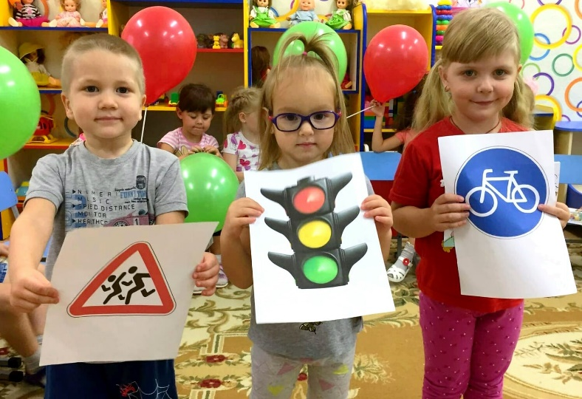

Проект в подготовительной группе «Безопасная дорога».

Тип проекта: творческий, долгосрочный

Подготовила и реализовала :
воспитатель первой квалификационной категории
Анисимова Наталья Петровна

